令和７年４月８日

（ご案内）

いるま「太鼓」セッション実行委員会

会長　雨間　智香

いるま「太鼓」セッション２０２５への参加意向確認について（お願い）

　春暖の候、ますますご健勝のこととお喜び申し上げます。

いるま「太鼓」セッション２０２４は、好天のもと盛大に開催することができました。これも皆様方のご理解とお力添えによるものと、心より御礼申し上げます。

　さて、２０２５年度も、下記のとおりいるま「太鼓」セッションを開催する準備を進めております。ついては、**別紙「運営等の協力についてのお願い」をご確認の上、下記ＱＲコードの参加意向確認フォームまたは裏面の参加意向確認書にて、４月１０日（木）まで**に参加意向をご回答くださいますようお願い申し上げます。

記

【いるま「太鼓」セッション２０２５実行委員会総会】

日　　　時 令和７年５月１７日（土）　１８：３０～

会場 入間市産業文化センター　ホール

そ の 他 総会には必ず出席してください。総会終了後に練習会を予定しております。演奏楽器をご用意ください。

【いるま「太鼓」セッション２０２５開催概要（案）】

開 催 日 令和７年９月７日（日）

会　　　場 入間市博物館「ＡＬＩＴ」市民広場

内　　　容 ①各団体パフォーマンス　　②大リズムセッション　　③ワークショップ

④各種イベント　　　　　　⑤出店

参加負担金 **１団体：６，０００円【総会にて領収します】**

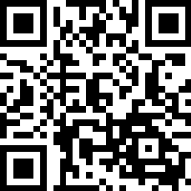参加意向確認フォームQRコード

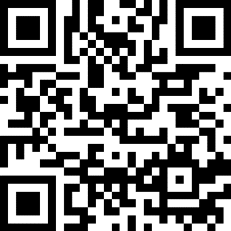

いるま「太鼓」セッション実行委員会事務局

〒358-8511　入間市豊岡1-16-1

入間市役所地域振興課内　　担当　一色、松山

電　　　話　04-2964-1111内線　2146・2147

Ｆ　Ａ　Ｘ　04-2964-1720

Ｅ　メール　[ir211000@city.iruma.lg.jp](mailto:ir211000@city.iruma.lg.jp)

**いるま「太鼓」セッション２０２５　参加意向確認書**

|  |  |  |
| --- | --- | --- |
| 団体名 | |  |
| 代表者氏名 | |  |
| 連絡担当者 | 氏名 |  |
| 住所 | 〒 |
| 電話番号 |  |
| ﾒｰﾙｱﾄﾞﾚｽ |  |

|  |  |
| --- | --- |
| * いるま「太鼓」セッション２０２５への参加について   〔開催日〕令和７年９月７日（日）  〔会　場〕入間市博物館「ＡＬＩＴ」市民広場 | 参　加　・　不参加  参加人数　約　　　　名 |
| ◇　総会について    〔日時〕令和７年５月１７日(土)１８時３０分から  〔会場〕入間市産業文化センターホール | 出席人数　約　　　　名 |

※記入いただいた個人情報は、当実行委員会以外では使用いたしません。

※**４月１０日（木）までに、事務局へご返送ください。**